**OBEC VIDICE**

**Zastupitelstvo obce Vidice**

**Obecně závazná vyhláška obce Vidice**

**o užívání plakátovacích ploch v majetku obce**

Zastupitelstvo obce obce Vidice se na svém zasedání dne 11. prosince 2024 usneslo vydat podle ust. § 10 písm. c) a ust. § 84 odst. 2 písm. h) zákona   
č. 128/2000 Sb., o obcích (obecní zřízení), ve znění pozdějších předpisů, tuto obecně závaznou vyhlášku:

# Čl. 1

**Vymezení plakátovacích ploch v majetku obce**

Přehled umístění plakátovacích ploch v majetku obce je znázorněn v příloze této obecně závazné vyhlášky (dále jen „vyhláška“).

**Čl. 2**

**Povinnosti k užívání plakátovacích ploch**

1. Plakátování na plochách, uvedených ve článku 1, zajišťuje pouze obec.
2. Požadavky na zajištění plakátování na plochách, uvedených ve článku 1, předkládá žadatel obecnímu úřadu.
3. Na plochách, uvedených ve článku 1, se zveřejňují pouze *(např*. *informace*   
   *a pozvánky o konání* *sportovních*, *kulturních*, *společenských*, *prodejních*   
   *a* *politických* *akcích)*.
4. Plakátování na plochách, uvedených ve článku 1, zajišťované jinými osobami   
   a zveřejňování jiných informací, než je uvedeno ve vyhlášce, je zakázáno.

**Čl. 3**

**Účinnost**

Tato vyhláška nabývá účinnosti dnem 18. ledna 2025.

*Podpis Podpis*

………………...………………. ………………..

*Petr Kmoch*  *Ing. Miroslav Šafařík*

místostarosta starosta

Příloha:

**Přehled umístění plakátovacích ploch v majetku obce dle jednotlivých místních částí**

1. ***Vidice***

*Autobusová zastávka (p. č. st. 80) – vývěska*

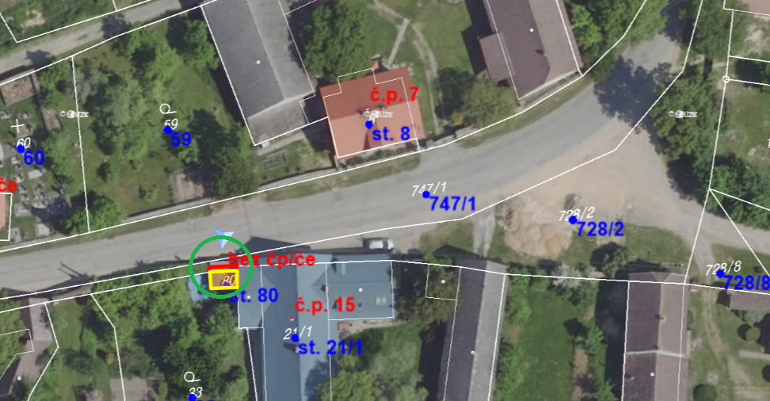

1. ***Tuchotice***

*Autobusová zastávka (p. č. 104/1) – vývěska*

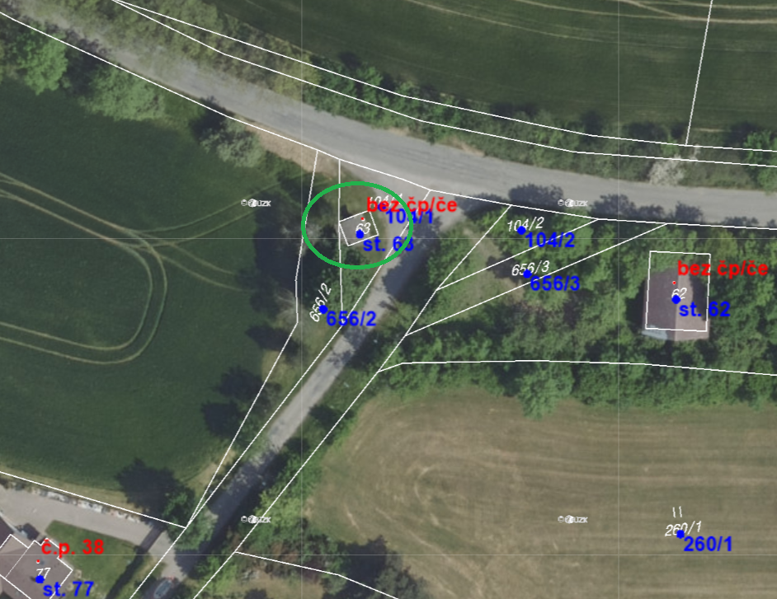

1. ***Karlov***

*Autobusová zastávka (p. č. 670) – vývěska*

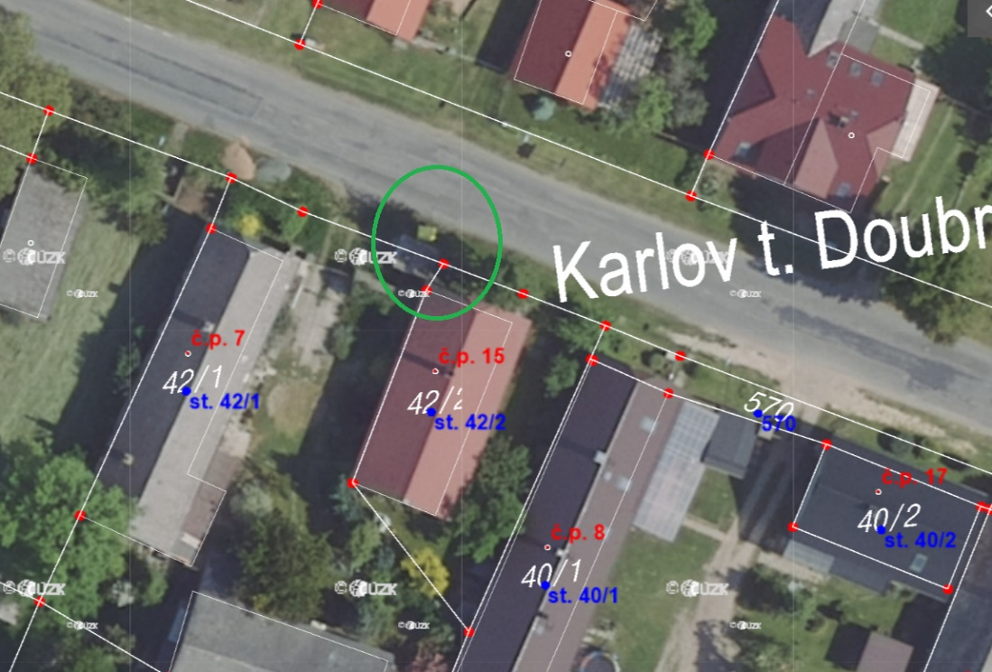

1. ***Nová Lhota***

*Autobusová zastávka (p. č. 752) – vývěska*

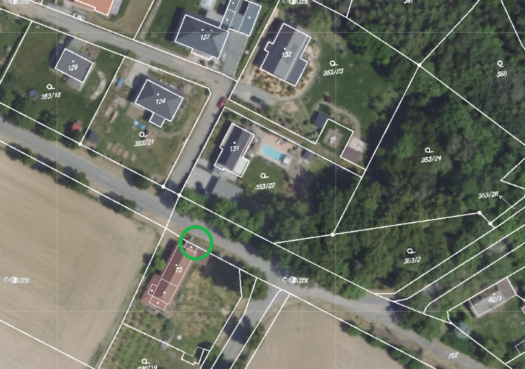

1. ***Roztěž***

*Autobusová zastávka (p. č. 728/1) – vývěska*

